INSTITUCION EDUCATIVA PANEBIANCO AMERICANO
SEDE ATANASIO GIRARDOT
GRADO PRIMERO.
PROFESORA: LUZ MARINA GONZALEZ SUAREZ.
Objetivo: Reconocer seres vivos del entorno y algunas de sus caracteristicas.

Primer momento, esta actividad esta programada para unos 30 minutos.

Con ayuda de un adulto lee el siguiente poema, dibujemos lo que entiendes de este.

Los seres vivos.
Pedro dice: “piedra”;
Juan dice: “pan”;
Don Juaco les dice: “muy mal”
No son seres vivos
ni la piedra ni el pan”.

El gato que mira
Menea la cola
Y en el suelo escribe:

El clavel, la amapola,
El ciruelo y el almendro
Mi amigo el perro,
Aquel gusanito y yo.

Cada ser que dibujaste complétalo con el contexto o habitad de cada ser.
¿Qué características comunes tienen los seres vivos que has dibujado?
¿Cuáles son las diferencias de estos seres que has dibujado?

Segundo momento.

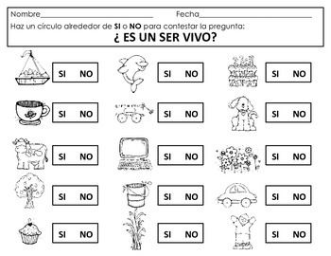

Realiza una lista de los seres que observaste y luego clasifica en la siguiente tabla.
Dibujo | Nombre del objeto | El material del que esta hecho
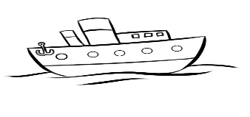 | Barco | Madera.

Cada momento serà de 30 a 40 minutos, este te ayuda a organizar y planear tu tiempo en varias actividades.
Pinta, ordena según el proceso de crecimiento de los seres vivos.
Tercer momento.

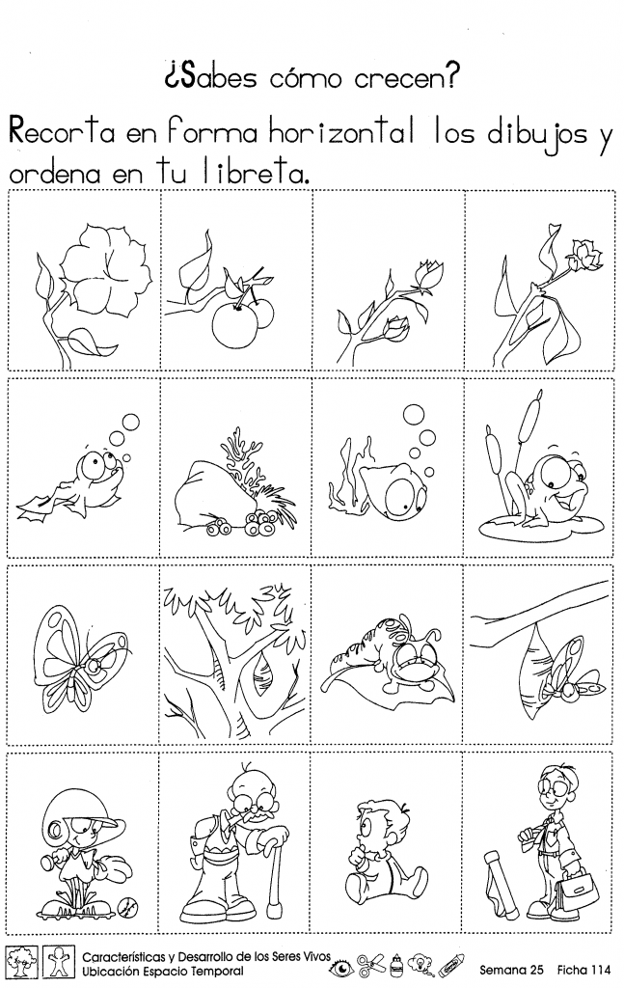
¿Cómo van cambiando los seres vivos?

Cuarto momento.
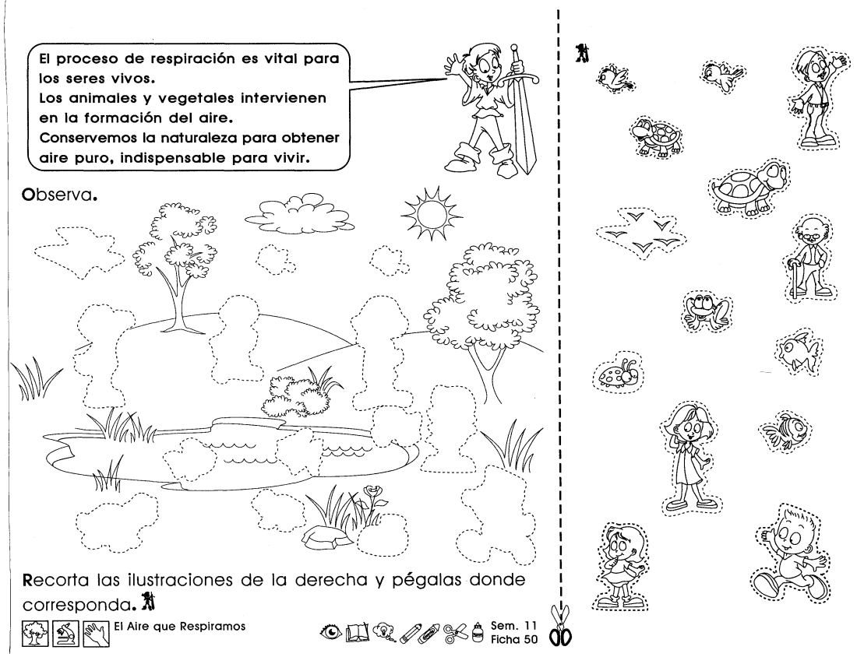
¿Cuál de estos seres respiran? Márcalos con una X.

Algunas actividades se puede recortar y pegar en el cuaderno de ciencias, en caso de no poder sacar la copia dibuja en tu cuaderno, pero ten en cuenta hacerlo tú, igual tus dibujos, utiliza la regla y pide orientación para la organización del espacio.

Sexto momento.

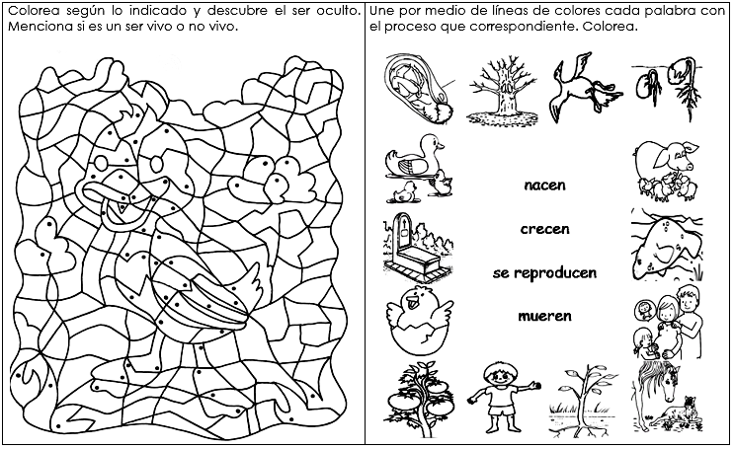
Escribe las características comunes de los seres vivos.
Después de reconocernos como seres vivos en un espacio determinado con características similares y diferencias iniciamos con los órganos de los sentidos.
Objetivo: identificar los órganos de los sentidos y la percepción de sabores, olores, sonidos, tamaños, colores y formas.
Primer momento.
Con la canción de Mi cara, iniciamos recordando los órganos de los sentidos que hemos visto.
Observemos la lámina y luego procedamos a identificar lo que percibimos con cada sentido.
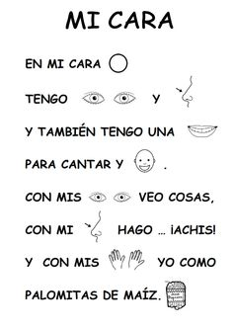
Dibuja la cara con los diferentes órganos de los sentidos que ves en la lámina, hazlo de manera centrada en la hoja de tu cuaderno y coloca los nombres de cada órgano.
Segundo momento. Repasa la canción que hemos trabajado en clase.
Busquemos una revista, recorta los órganos y organízalos para armar una cara, pégalas en el cuaderno.
Tercer momento.
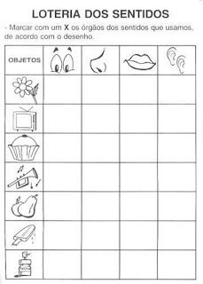

Cuarto momento. Observa bien la lámina y procura hacer la percepción de los sonidos, los olores, sabores, colores y formas de los objetos propuestos en tu casa, en la medida que puedas.
